一、故事联想话题
联想话题还是手动选择的，不知道可不可以实现ai初步自动联想话题，然后人工手动筛选，确认之后再进行生成，感觉会更方便。
二、“导图”修改
核心故事变多之后放在一个导图太庞杂，可以每个故事及其串题单独一页导图
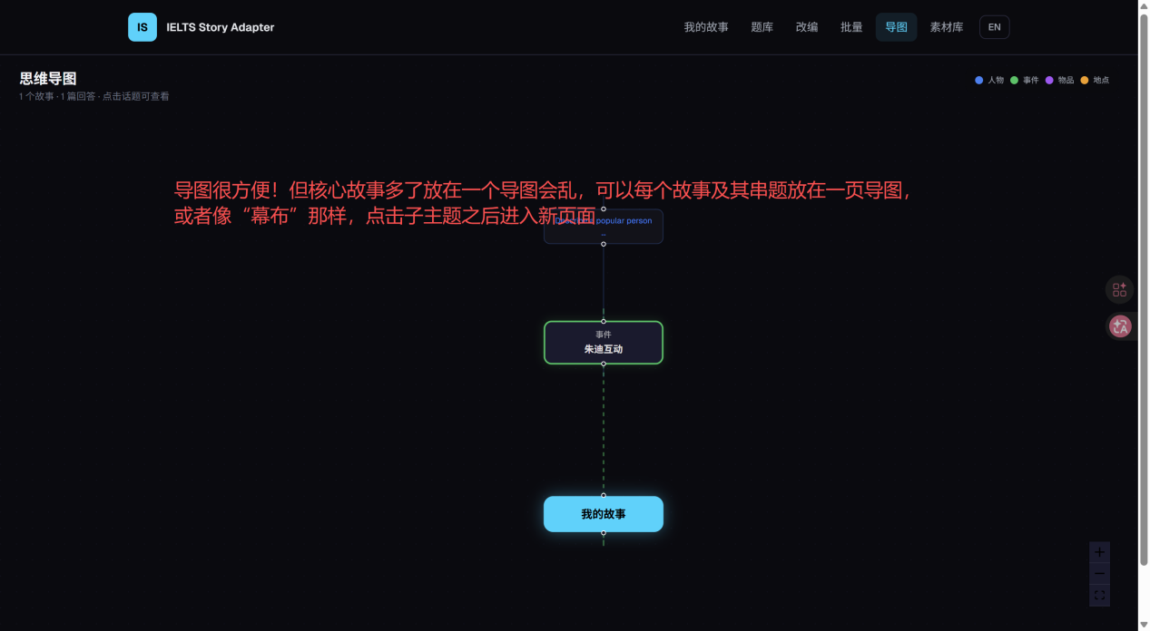
或者像“幕布”形式：点击子主题进入新页面
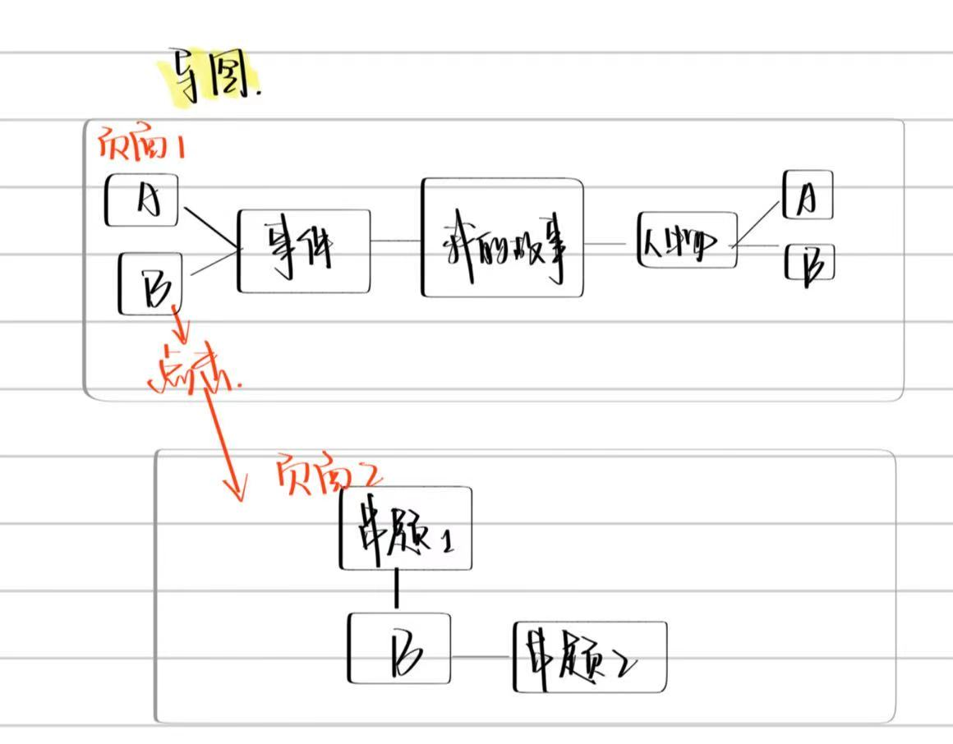
（示意图）
三、素材库修改

改为：
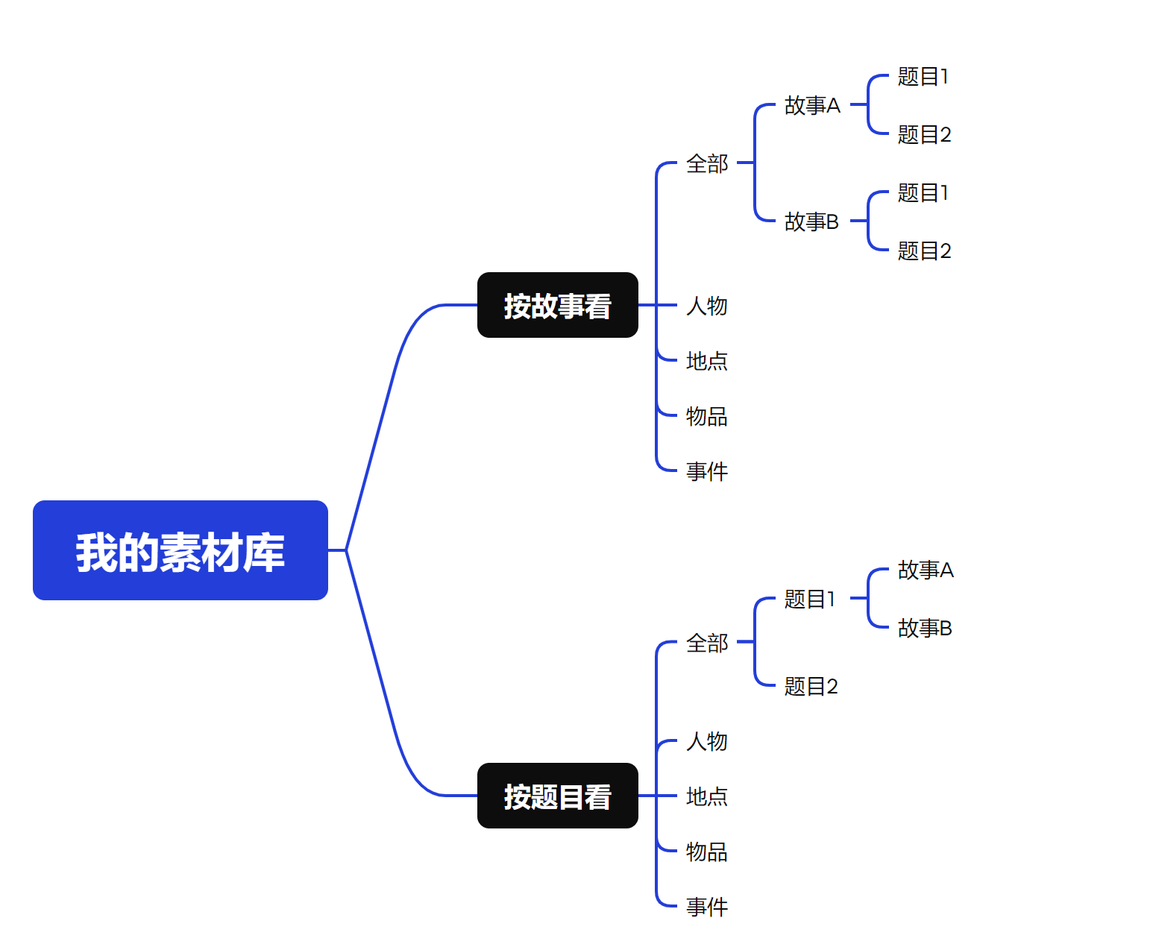
（交互逻辑图）
四、“改编”与“批量”可合并

